长虹路社区爱尔眼科义诊

志愿服务活动实施方案
为了增强社区居民对眼睛健康的关注，了解自己眼部情况，做到某些疾病的早发现，早预防，早治疗。现结合社区实际情况，制定如下方案：
一、活动主题
便民服务进社区，义诊活动暖人心
二、活动时间与地点
时间：2021年4月14日下午14：30
地点：长虹路社区
三、参加活动人员
长虹路社区志愿者
四、活动内容
现场免费精确检查。
五、工作部署
1、活动策划、方案制作：胡芬
2、对外联络：徐宽
3、志愿者安排：刘雁
4、横幅制作、悬挂：李嫣
5、后勤保障：刘勇

长虹路社区志愿者服务站
2021年4月11日

长虹路社区志愿服务活动招募志愿者的
通 知
为了向社区居民普及眼科保健知识，更好地为居民提供专业的眼科诊疗服务，社区将开展以“用眼睛去捕捉世界”为主题的志愿服务活动，现特面向社区招募志愿者，具体如下：
- 活动主题：便民服务进社区，义诊活动暖人心
- 报名时间：4月13日下午16:00止
- 服务内容：眼部疾病的检测及宣传
- 报名方法： 联系人：潘 青 17773069682
五、活动时间及地点：
活动时间：4月14日下午14：30
活动地点：长虹路社区
六、报名条件：
1.能服从活动安排。
2.有奉献和服务精神。
七、活动所需物品：由社区志愿服务站负责安排。
长虹路社区志愿服务站
2021年4月11日

长虹路社区志愿者活动情况登记表
活动时间 | 2021年4月14日  下午14：30 | 活动地点 | 长虹路社区
活动主题 | 便民服务进社区，义诊活动暖人心
参加活动人员 | 志愿者5人
活动情况小结 | 4月14日下午，长虹路社区邀请爱尔眼科医院，组织医疗志愿者5人，在社区院内进行义诊，为老人们进行了眼底检查，视力测试，白内障等多项检查，同时还讲解了眼部护理知识，现场解答人们关心的各种眼部问题，医生们的专业解答与耐心、和蔼的态度赢得了在场社区居民的一致好评。

活动图片 | 文字说明
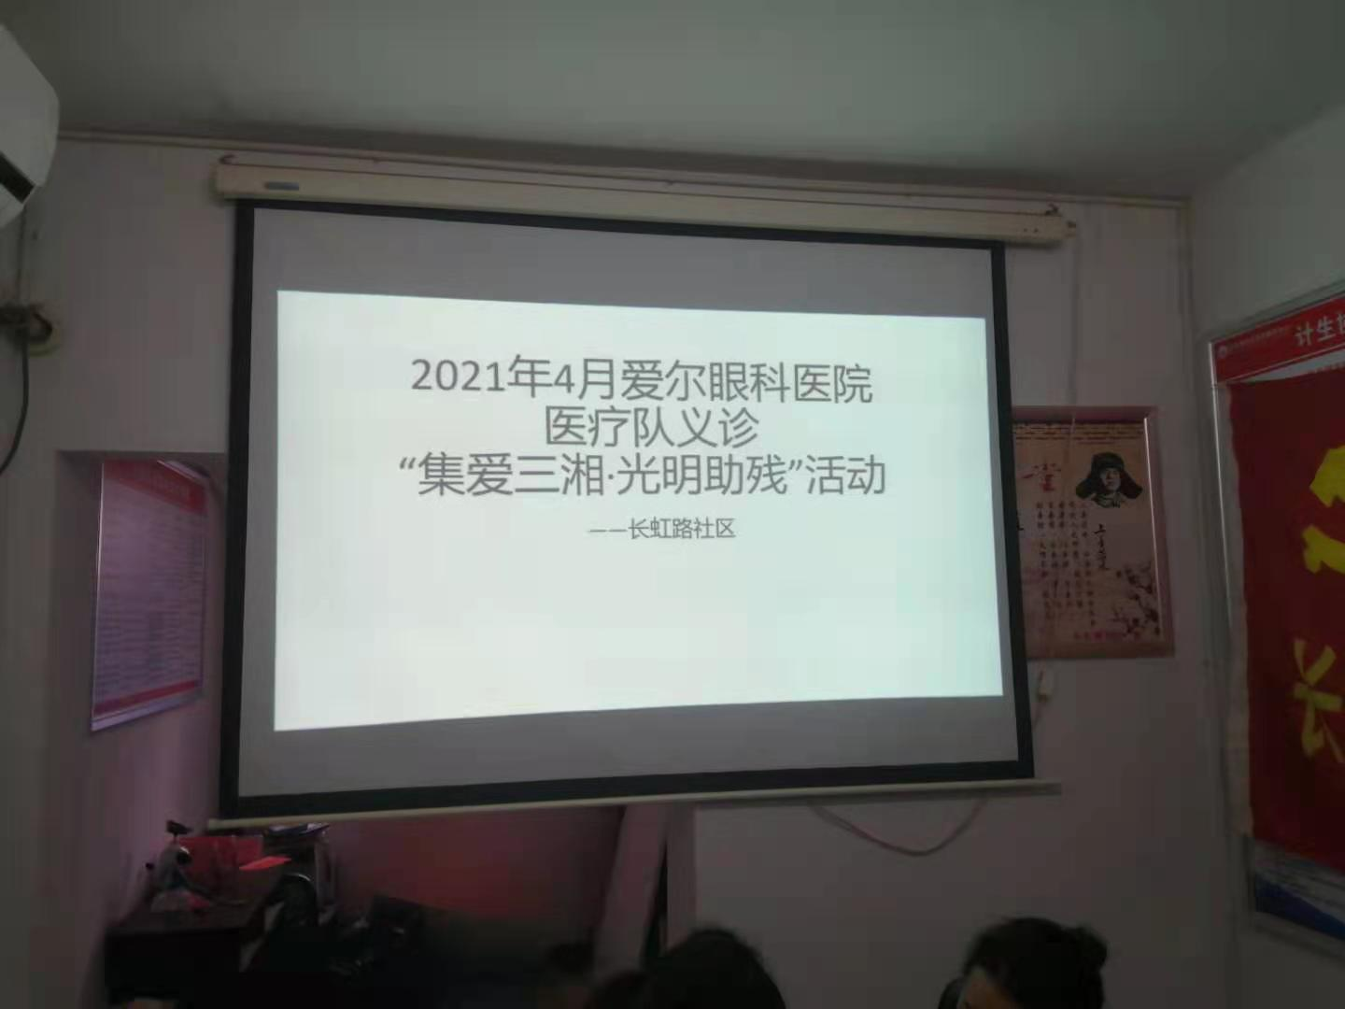 | 图为：志愿者为居民宣传义诊的内容
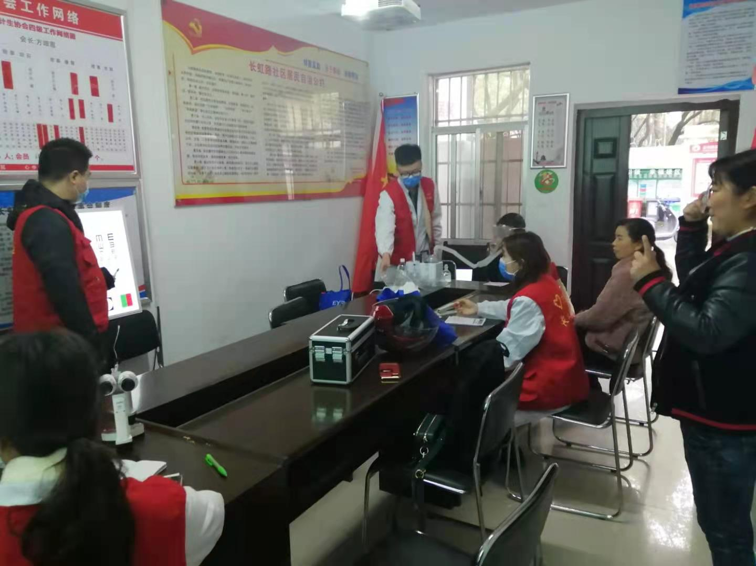 | 图为：志愿者在为居民测视力

活动图片 | 文字说明
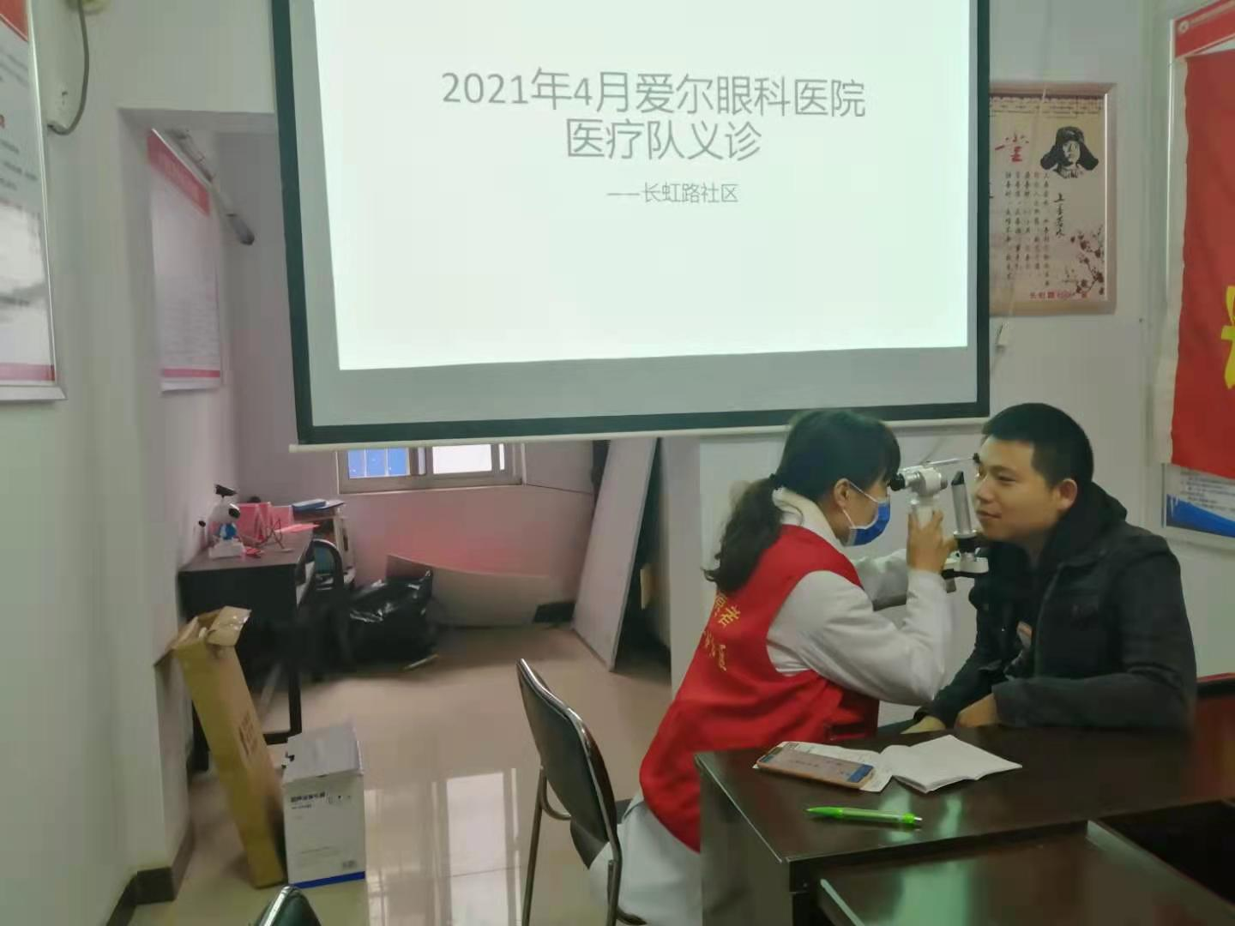 | 图为：志愿者在为居民检查眼睛
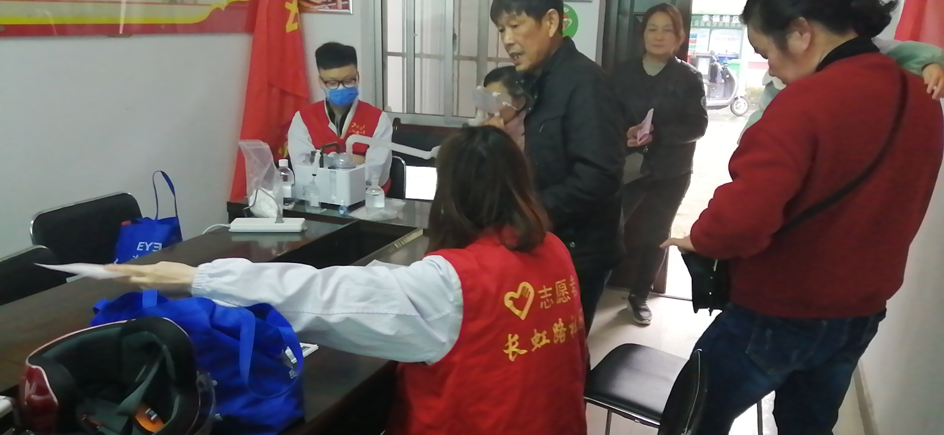 | 图为：志愿者在为居民讲解眼部护理知识

活动图片 | 文字说明
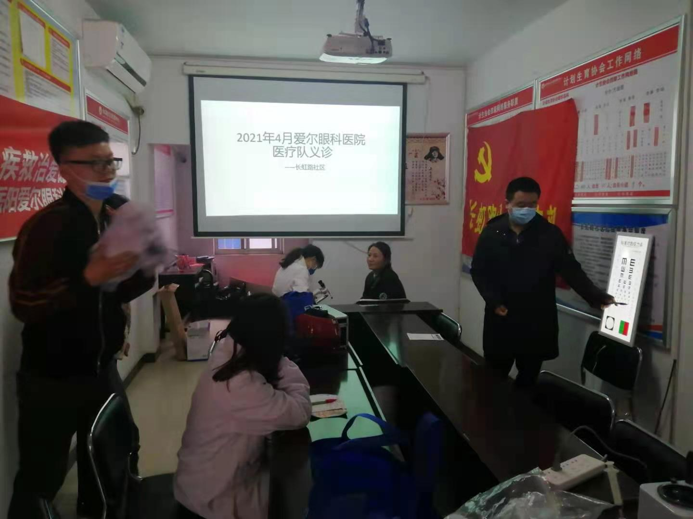 | 图为：志愿者为居民宣传义诊的内容
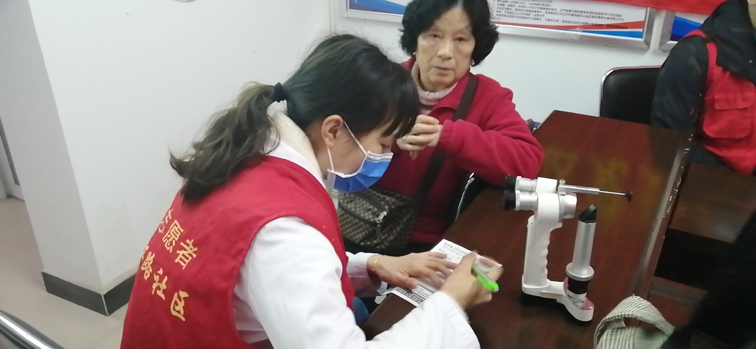 | 图为：志愿者在为居民检查

活动图片 | 文字说明
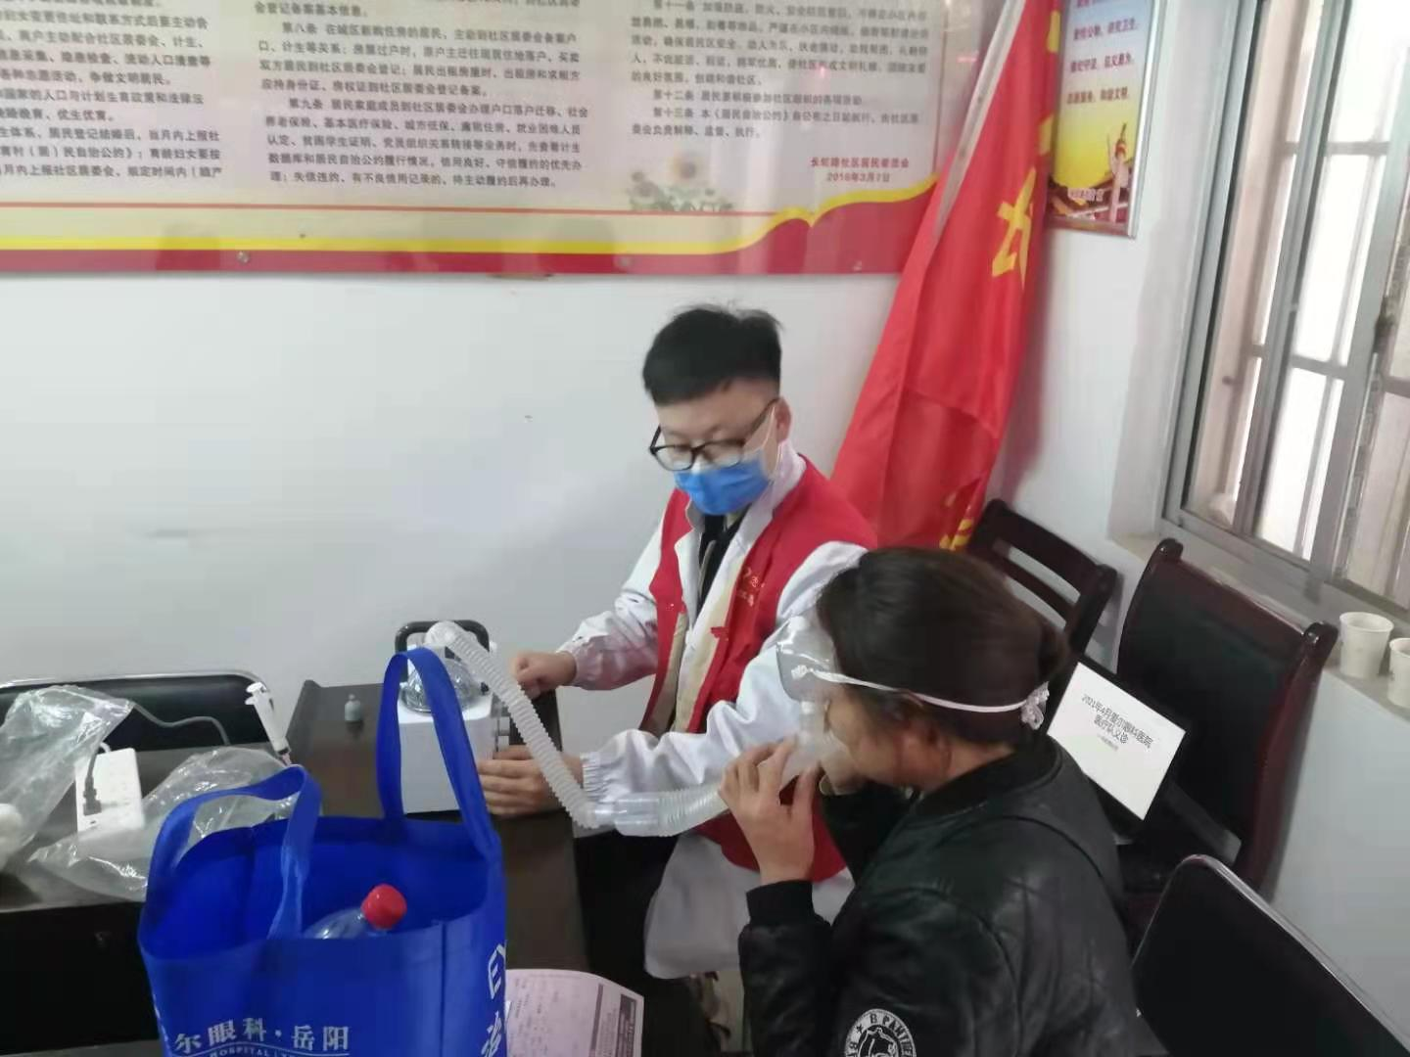 | 图为：志愿者为居民检查
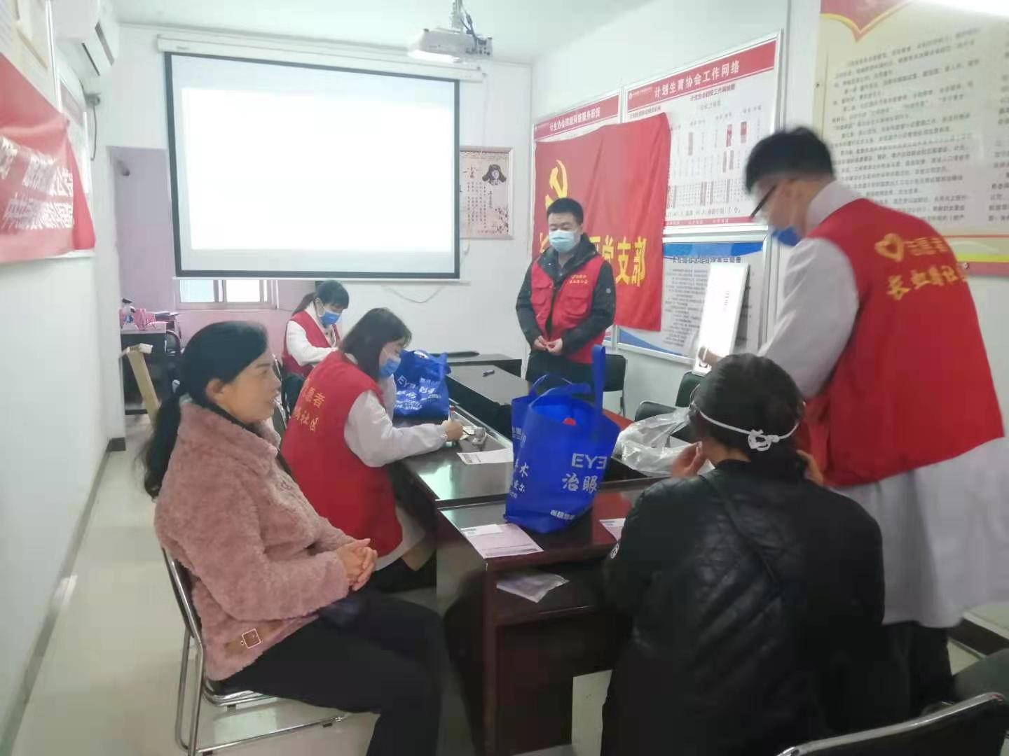 | 图为：志愿者在写检查结果

长虹路社区志愿服务活动志愿者名单
序 号 | 姓 名 | 性 别 | 志愿者类别 | 志愿服务时长
1 | 熊卫平 | 男 | 医疗志愿者 | 2小时
2 | 李恩 | 男 | 医疗志愿者 | 2小时
3 | 王娟 | 女 | 医疗志愿者 | 2小时
4 | 曾倩 | 女 | 医疗志愿者 | 2小时
5 | 吴莉 | 女 | 医疗志愿者 | 2小时

